 | Carátula para entrega de prácticas
Facultad de Ingeniería |  | Laboratorio de docencia

Laboratorios de computación
salas A y B

Profesor: | Ing. Karina García Morales
Asignatura: | Fundamentos de Programación
Grupo: | 21
No de Práctica(s): | Práctica 1
Integrante(s): | Jamaica Anaya Jesús Ignacio
No. de Equipo de cómputo empleado: | No asignado
No. de Lista o Brigada: | 26
Semestre: | 2020-1
Fecha de entrega: | 20 de Agosto del 2019
Observaciones:

CALIFICACIÓN: __________

La computación como herramienta de trabajo del profesional de ingeniería

OBJETIVOS

Descubrir y utilizar herramientas de software que se ofrecen en Internet que permitan realizar actividades y trabajos académicos de forma organizada y profesional a lo largo de la vida escolar, tales como manejo de repositorios de almacenamiento y buscadores con funciones avanzadas.

DESARROLLO DE LA PRÁCTICA

Durante la práctica realizamos un cestionario de tal forma que pudieramos recolectar información de nuestros compañeros, esto nos puede ser de gran ayuda ya que al hacer alguna entrevista o algún donde se tenga que recolectar información de varias personas, esta herramienta puede ser de gran ayuda ya que al finalizar te muestra gráficas de los resultados obtenidos.
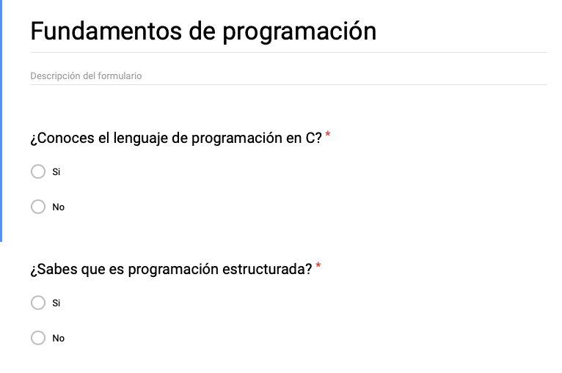

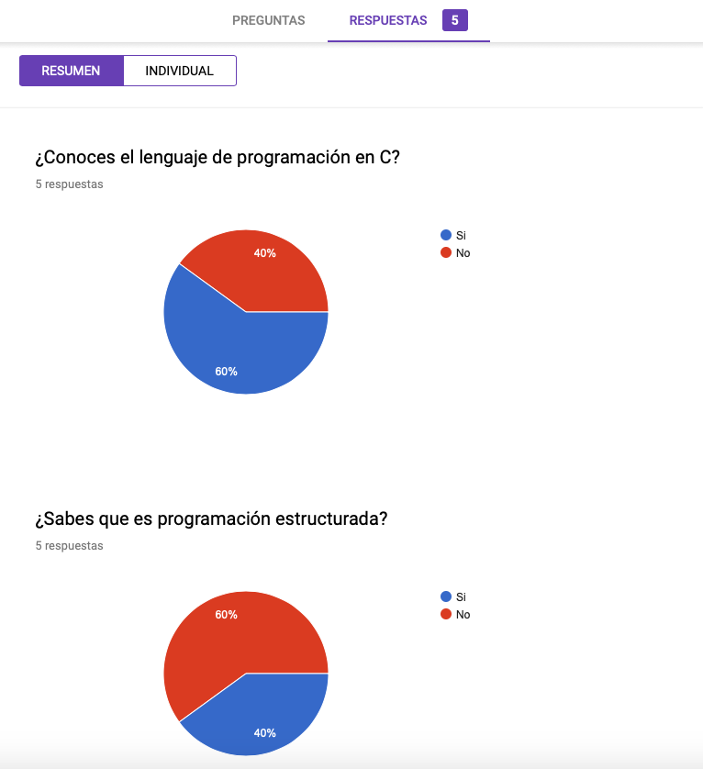

También durante la práctica conocimos la herramienta de OneNote de Microsoft, la cual es muy útil ya que se puede utilizar como si fuera un cuaderno porque dentro de las imágenes que agregues, escritos, etc., puedes añadir notas, dibujos, lo que se te ocurra para personalizar tus apuntes, además esta herramienta guarda tu información y puedes acceder a ella desde cualquier dispositivo.

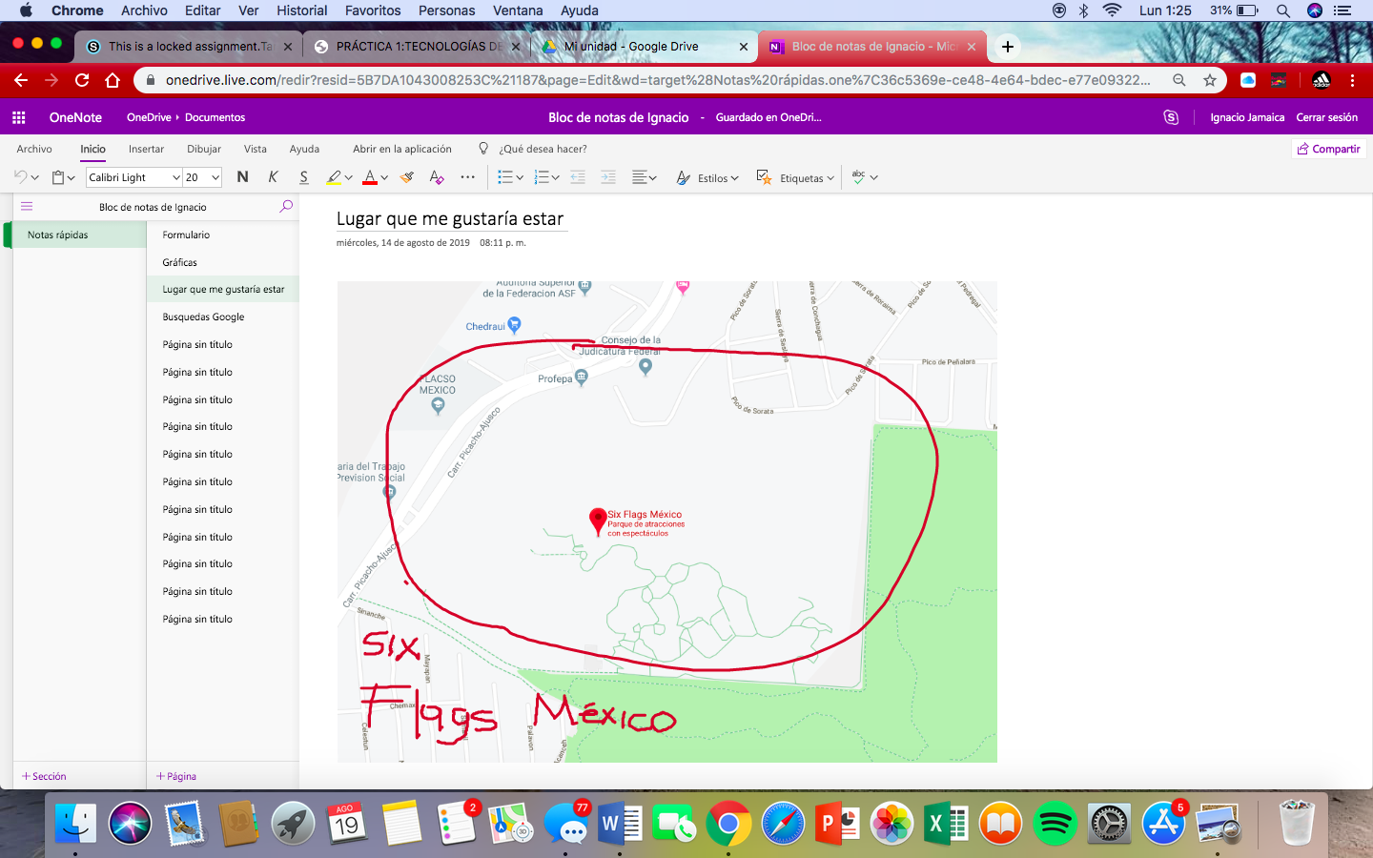

Durante la práctica realizamos busquedas avanzadas en el buscador de Google.

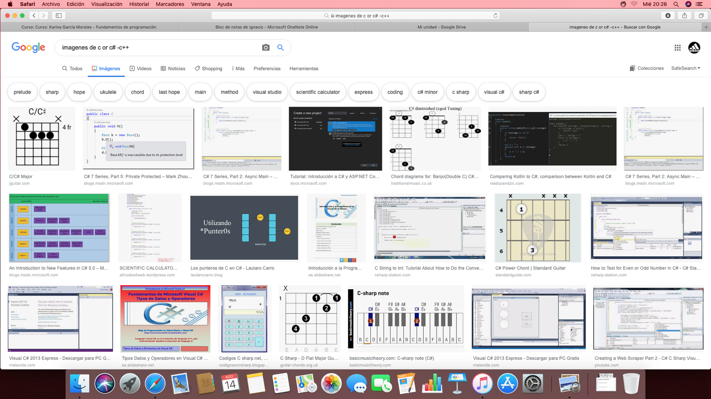

Realizamos la primera busqueda utilizando la palabra “or” y “-“, donde la primera indica que la búsqueda debe contener una palabra o la otra, mientras que el signo implica que la búsqueda no debe contener la palabra seguida.

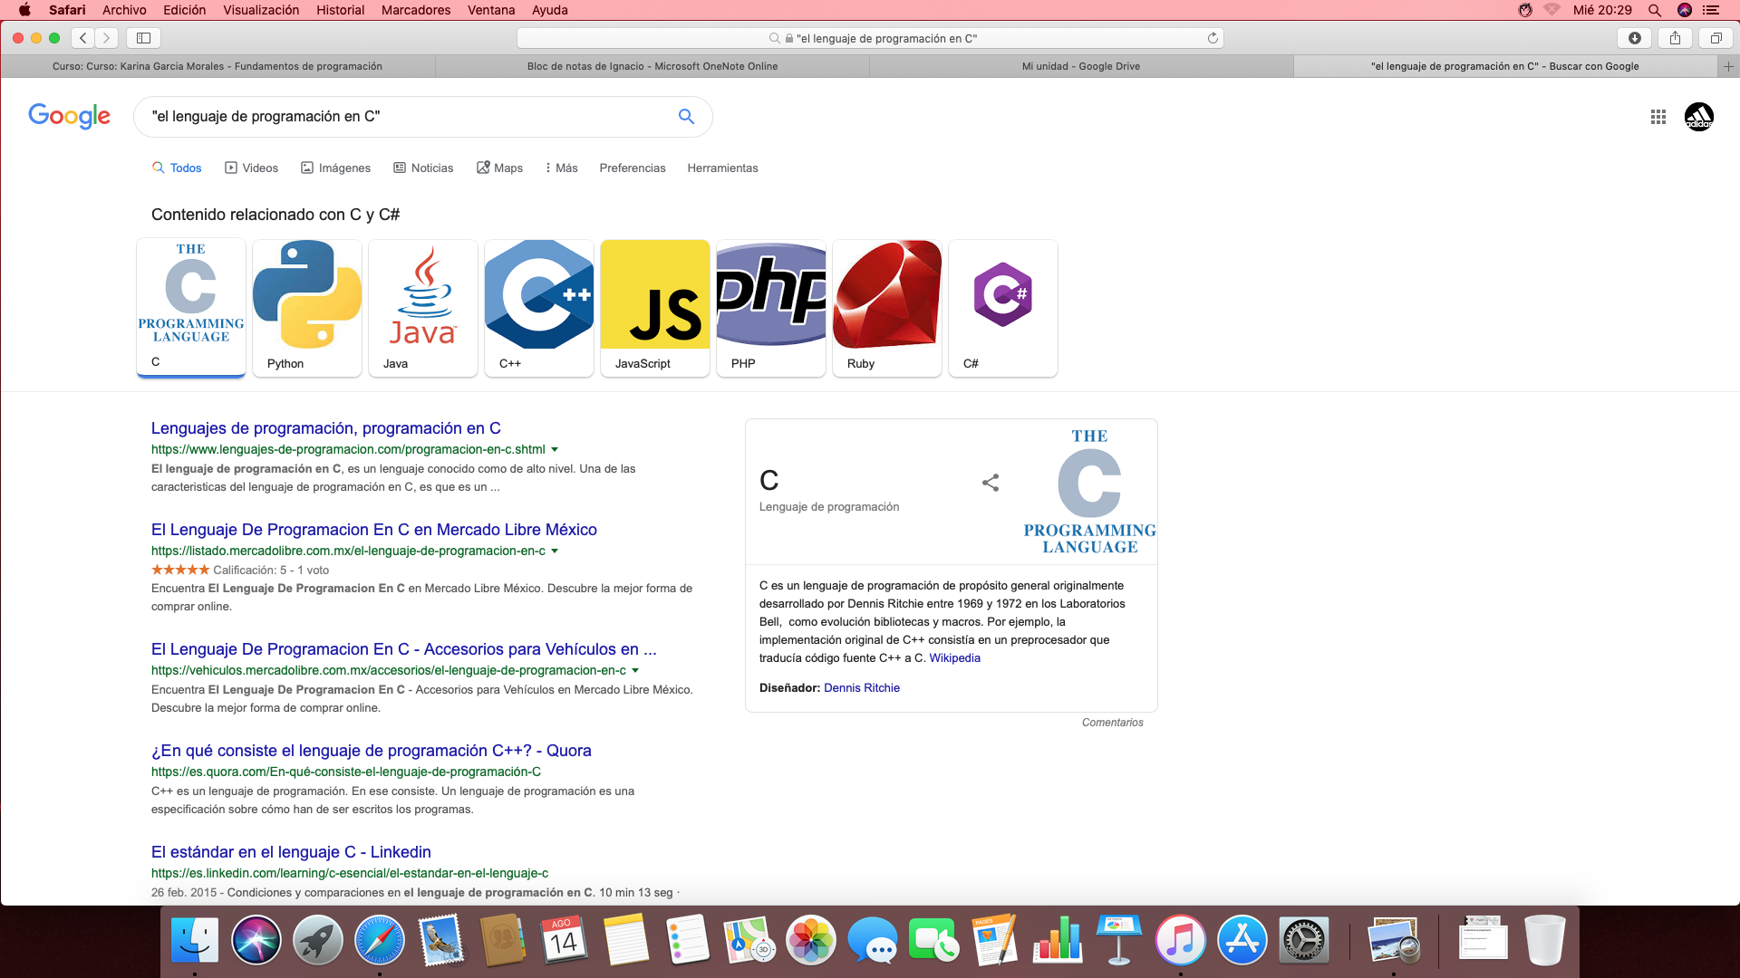

Realizamos la segunda búsqueda utilizando comillas (“ “), las cuales implican que la búsqueda debe encontrar páginas que solo contengan exactamente dichas palabras.
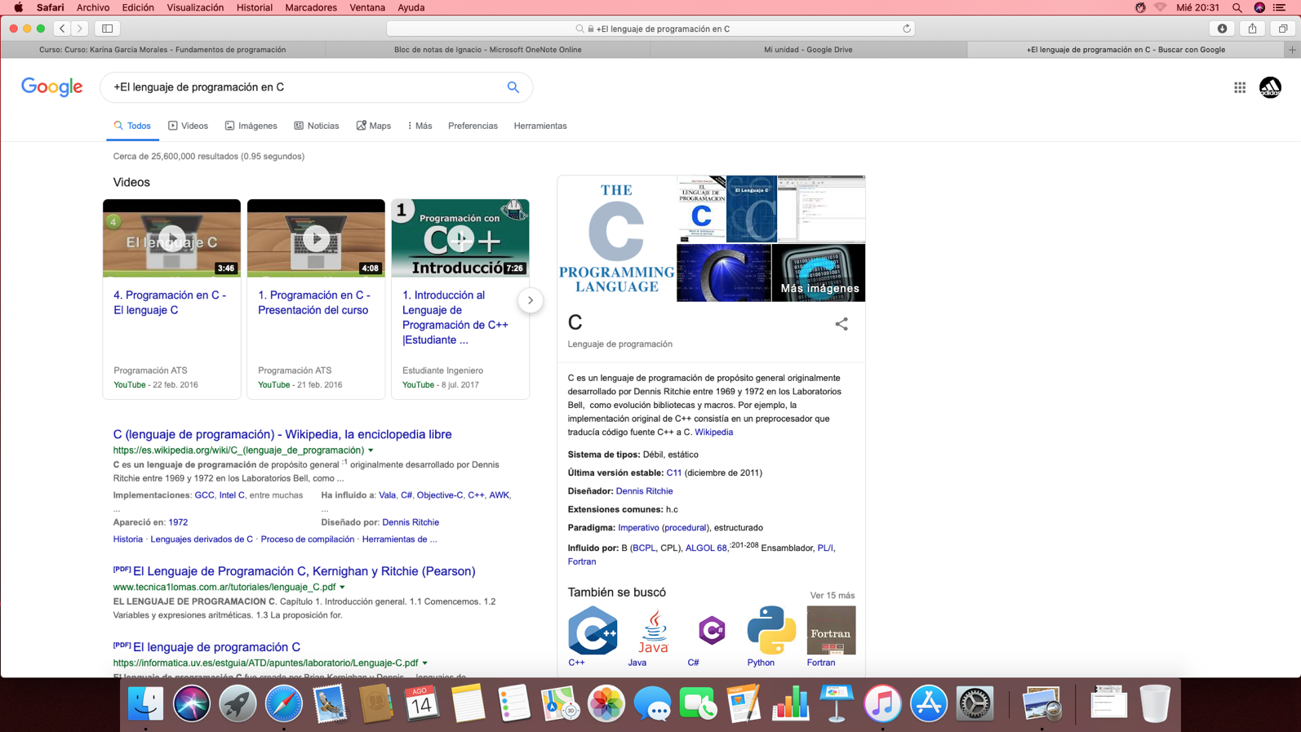

Utilizamos el signo “+” para que la búsqueda agregue la palabra y encuentre páginas que la incluyan.

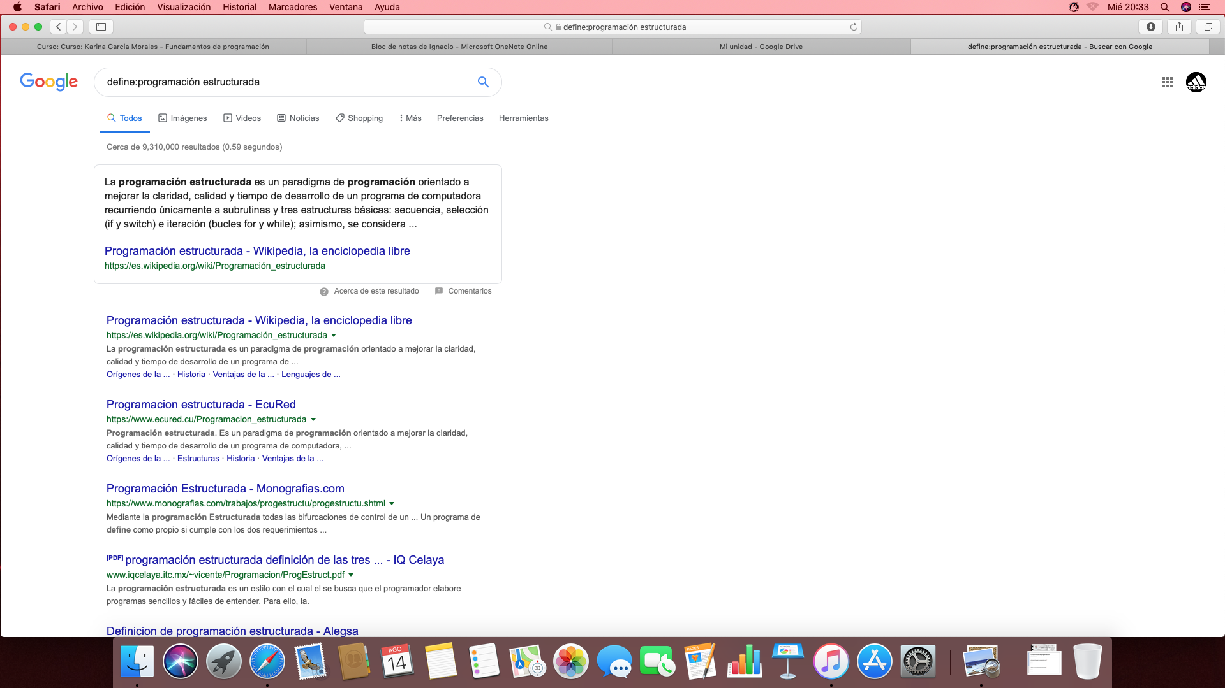

Utilizamos comandos para realizar búsquedas, implementamos el comando “define:” el cual nos ayudará para encontrar el significado de alguna palabra.

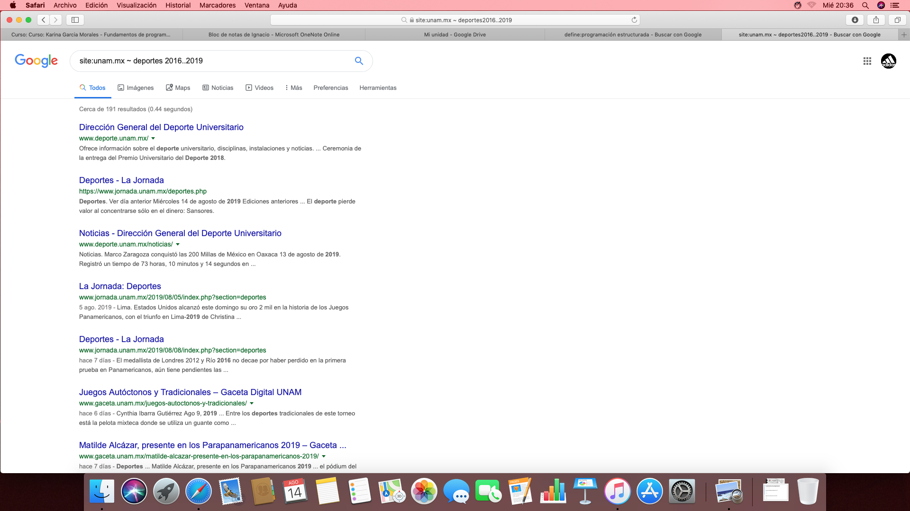

Utilizamos el comando “site:” para que la búsqueda solo se haga en un sitio determinado, utilizamos el signo “~” el cual indica que encuentrará cosas relacionadas con una palabra y “…” para que se busque en un intervalo de números, en este caso de años.

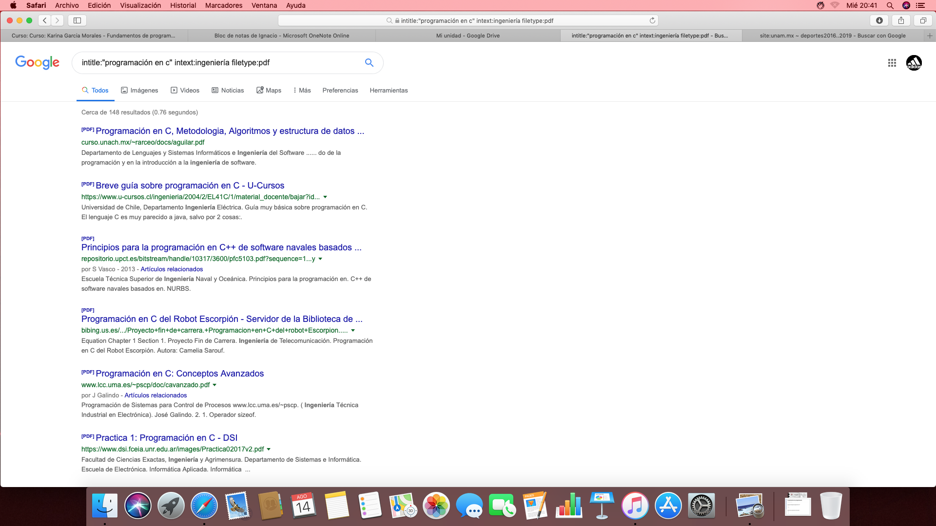

Se utilizó el comando “intitle:” el cual se encarga de buscar páginas que tengan las palabras como título, también el comando “intext:” el cual restringue los resultados donde se encuentre un término específico, el comando “filetype:” para obtener un tipo de documento en particular.

Google cuenta con la aplicación de calculadora, la cuál es de mucha utilidad para quien sepa utilizarla.

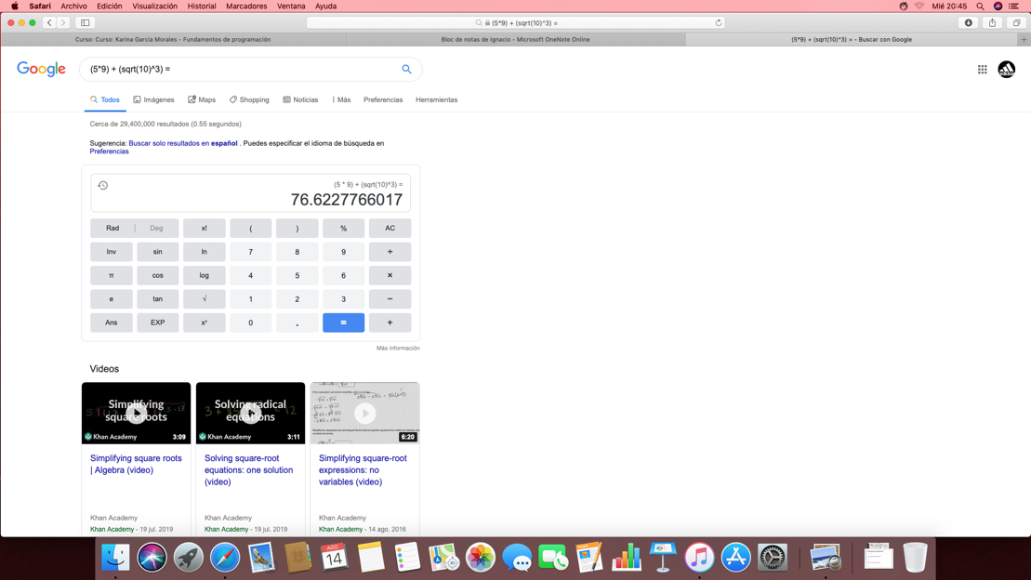
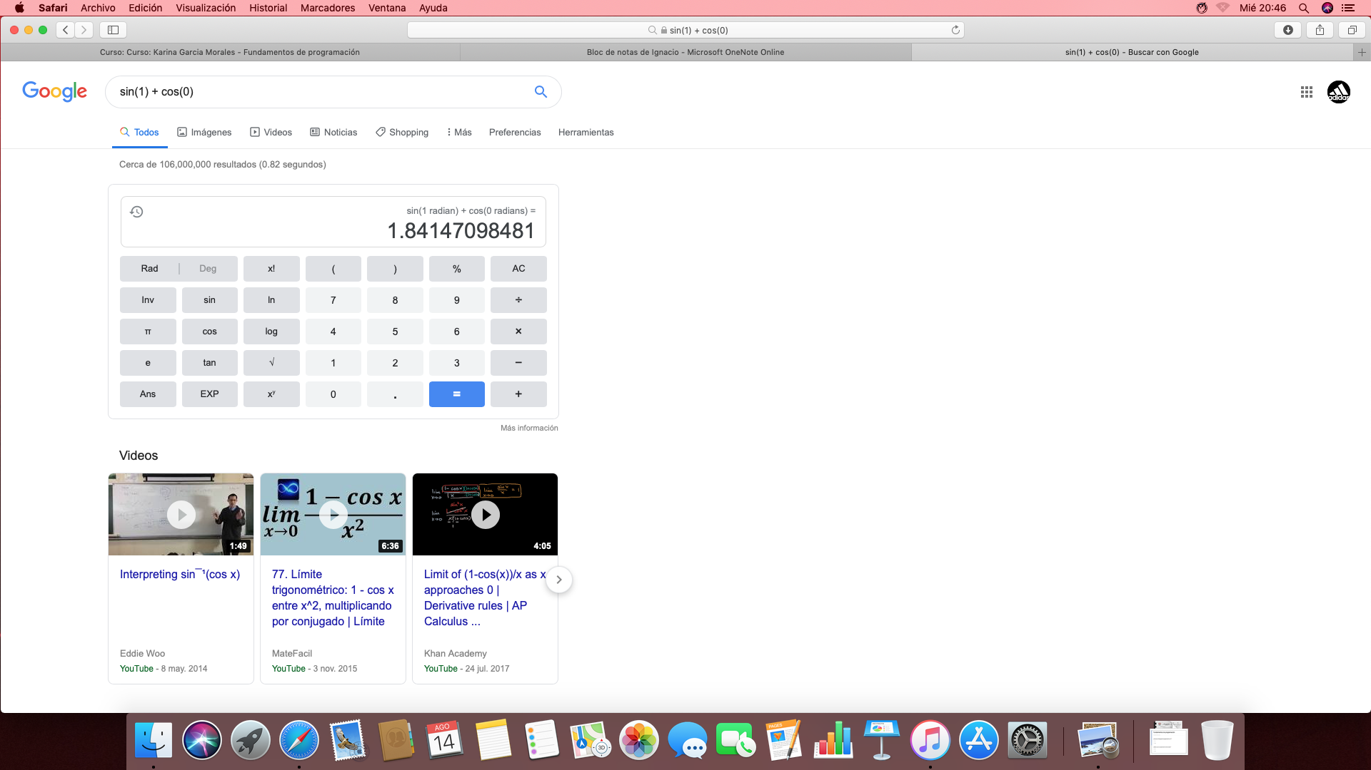

Además de operaciones básicas, se pueden realizar operaciones de Seno y Coseno como si fuera una calculadora científica y es muy útil.

Dentro de la plataforma de Google existe un convertidor de unidades que puede convertir desde temperaturas, tipos de cambio, masas, volumenes, etcétera.
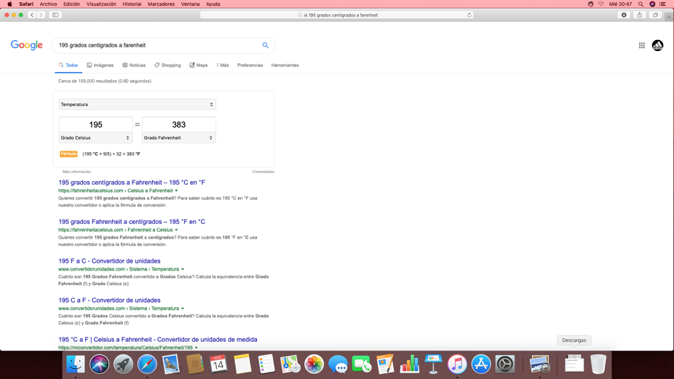

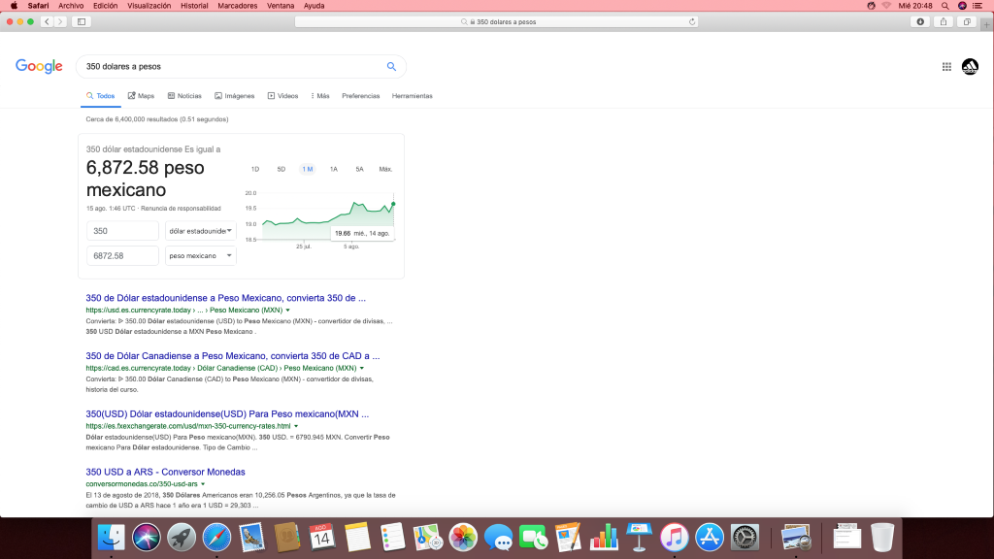

Existe una graficadora dentro del buscador, el cual puede realizar gráficas en 2D y hasta en 3D de funciones como de Seno, Coseno, etcétera.

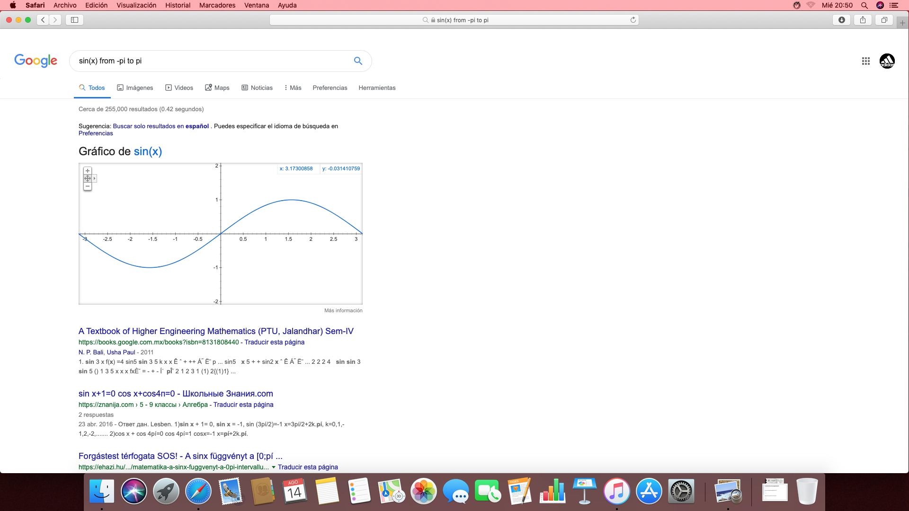
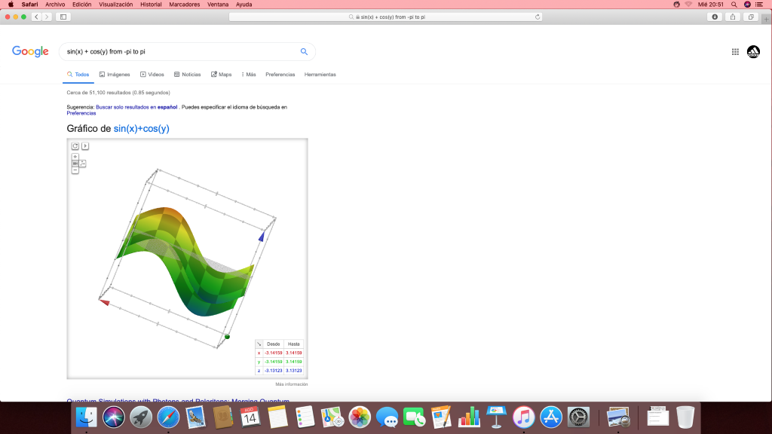

Dentro de Google Académico de igual forma se pueden realizar búsuedas avanzadas.

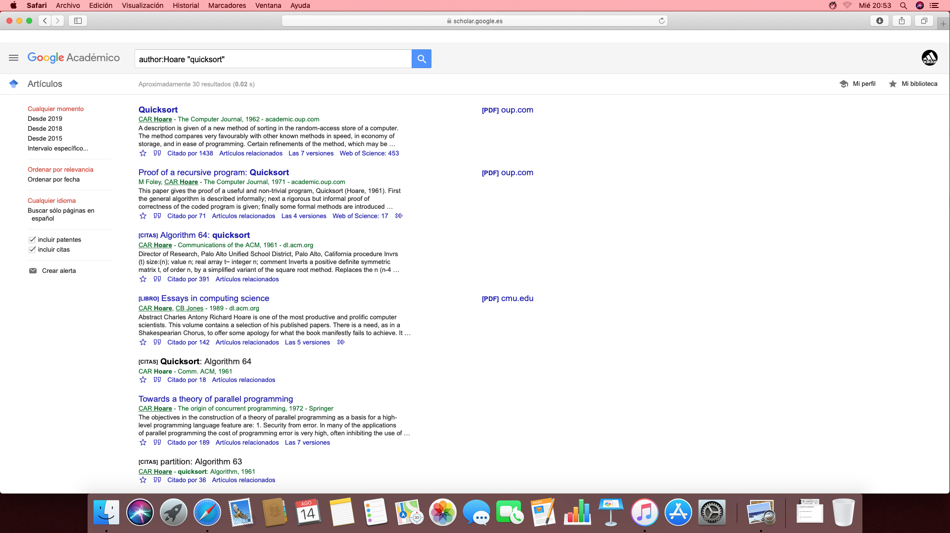

Realizamos la búsqueda con el comando “author” con el cuál se indica que se quiere buscar algún documento de un autor en específico.

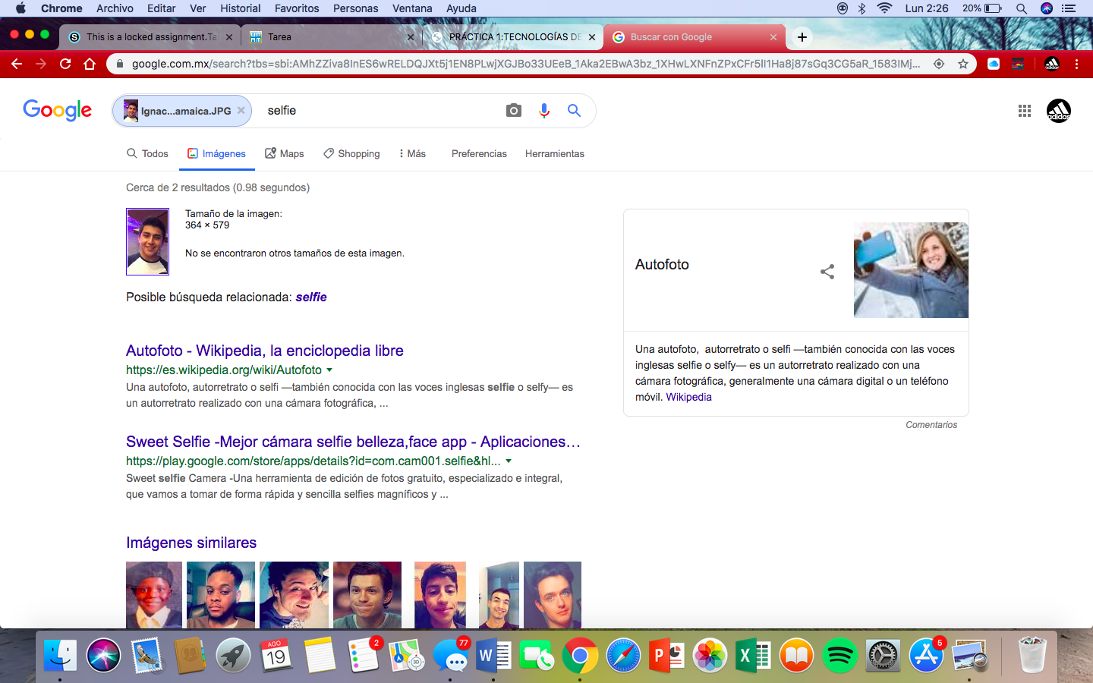

Dentro de la sección de imágenes de Google se pueden insertar fotos para encontrar similitudes con algunas otras fotos o imágenes en internet. Al realizar la búsqueda con mi fotografía no se encontraron similitudes con ninguna otra foto ya en internet.

EJERCICIOS DE TAREA

Durante los ejercicios realizados para casa de la práctica 1, teniamos que crear una cuenta en GitHub, la cual es una plataforma que sirve para alojar proyectos utilizando el sistema de control de versiones de Git.
Dentro de las actividades a realizar nos mostraron como funciona y como crear repositorios dentro de la plataforma, subir imágenes de los escudos de la Facultad de Ingeniería de la UNAM y de la UNAM como pruebas y subir esta práctica a la plataforma.

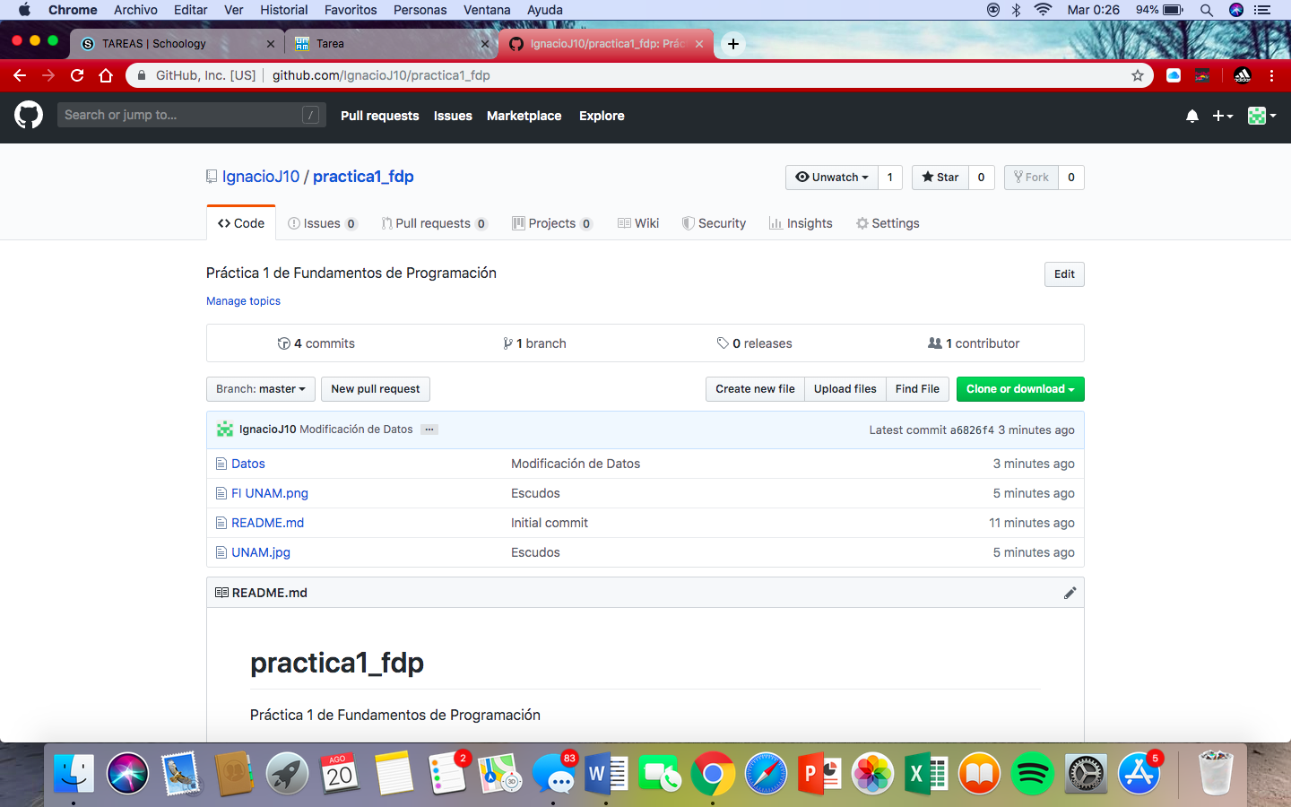

Almacenamiento en la nube.

Sistema de almacenamiento | Ventajas | Desventajas
iCloud | - Comodidad. Cuenta de correo y todos nuestros archivos y documentos a total disposición desde cualquier aparato.  - Sencillez. Comunicación entre aparatos Apple de una manera más fácil y en un ambiente mejor.  - Armonía. Customización de nuestra información en cualquier dispositivo Apple. | - Privacidad. iCloud se encarga de almacenar toda nuestra información, viajes, tarjetas, contactos, etc.  - Seguridad. Al ser tan famosa puede que lleguen a hackear la plataforma y nuestra información corra peligro.  - Confinamiento. Apple busca la forma de atar usuarios.
Google Drive | - Permite al usuario guardar documentos en varios formatos.  - Es compatible con windows, OS X, Linux, Android.  - Fue diseñado para que funcione sin problemas con toda la experiencia de google. | - Aún no existe una mejora con respecto a lo que ya existe.  - La privacidad no es del todo segura puesto que google dispone de una licencia mundial para compartir contenido mediante estos espacios.
Dropbox | - Se sincroniza a través de una carpeta fija donde se puede colocar todos los datos.  - Se puede navegar entro los archivos en una interfaz minimalista.  - Se pueden almacenar hasta 18 GB | - Solo se puede sincronizar lo que se encuentre dentro de la carpeta que se crea de forma automática. Llamada "MY DROPBOX"  - Cuando se comparten archivos no se debe trabajar en el mismo al mismo tiempo ya que crea conflicto y se duplica el archivo.

Servidores de correo.

Servidor de correo | Características | Ventajas | Desventajas
Gmail | Es el servicio de correo electrónico que ofrece la empresa Google, que es considerado como uno de los servicios de correo más populares en internet. Gmail se plantea desde un principio como un servicio completamente gratuito, es un servicio libre de publicidad no orientada. | - Deshacer los envíos  - Respuestas automáticas  - Trabajo offline  - Seguridad Total  - Instalar extensiones para el rastreo de correos  - Selectividad en bandeja de entrada  - Pausar la bandeja de entrada | - Algunas de las funciones de Google Labs no están disponible en todos los idiomas.  - La capacidad de Gmail para adjuntar archivos es menor a otras plataformas, por ahora está limitada a sólo 25 MB.
Outlook | Ofrece varios servicios como la gestión de correo electrónico, una libreta de direcciones, bloc de notas, un navegador web y un calendario donde organizar reuniones futuras y planificar horarios. | - Contactos relacionados a Skype  - Diseño mejorado.  - Cuenta con un sistema de búsquedas  - Sistema de advertencias para mensajes fraudulentos | - El filtrado de mensajes no es tan exhaustive  - Solo se ofrecen 5 GB de almacenamiento gratuito  - Mayores limitaciones en el envío de adjuntos  - No hay funciones experimentales ni innovadoras
Yahoo Correo | Tiene características muy distintas a los otros dos gigantes (Gmail y Outlook), y eso es lo que le hace único y el preferido por muchos usuarios con fines empresariales, personales o recreativos. | - Capacidad de 1 TB de almacenamiento.  - Puedes adjuntar archivos pesados de 100MB  - Es totalmente personalizable.  - Interfaz bastante amigable  - Tiene excelente protección antispam. | - Tiene mucha publicidad incluso inmersa en los correos.  - Para tener un servicio sin anuncios publicitarios debes obtener un servicio especial y es pago.  - Funciona mejor con mozilla, con opera no tanto.  - No permite visualizar ni editar los archivos en línea, sino que debes descargarlos a tu pc.

CONCLUSIONES

Al concluir con esta práctica, confirme la importante y la relevancia que tiene la computación tanto en nuestras vidas personales como en el trabajo profesional y más específicamente en estos momentos en mis estudios de ingeniería, ya que hoy en día el internet juega un papel muy importante, porque en él guardamos todo tipo de información, tanto personal, como de trabajo y/o de escuela y el saber utilizarlo de una manera correcta puede sernos de gran ayuda, ya que podemos respaldar todo tipo de información o documentos, así como ir guardando automaticamente actualizaciones a archivos o regresar a un archivo anterior, es cuestión de saber que herramienta utilizar y como utilizarla, sabiendo eso podemos tener todo controlado.
Por otra parte, es importante conocer como realizar búsquedas en internet ya que así el tiempo que invirtamos en la realización de trabajos, tareas, etcétera, será mucho menor y nuestra eficacia será mucho mayor. Por eso debemos conocer la plataforma que estemos utilizando para así reducir nuestros esfuerzos y aprovechar las herramientas que nos brinda el internet.

BIBLIOGRAFÍA

- FI UNAM. (2015). Laboratorio de Computación Salas A y B. agosto, 2019, de UNAM Sitio web: http://lcp02.fi-b.unam.mx/

- Javier, GM. (2012). Ventajas y desventajas de utilizar iCloud. Agosto, 2019, de TabletZone Sitio web: https://tabletzona.es/2012/07/23/ventajas-y-desventajas-de-utilizar-icloud/

- Isaac, Julio. (2016). Servidores de correos electrónicos mas usados. agosto, 2019, de Conocimiento Digital Sitio web: https://grupo4herramientasinformatica.blogspot.com/2016/08/servidores-de-correos-electronicos-mas.html

- TECH. (2018). Gmail la plataforma ideal. . agosto, 2019, de Vanguardia Sitio web: https://vanguardia.com.mx/articulo/gmail-la-plataforma-ideal-ventajas-y-desventajas

- Mosa, Juan. (2016). Ventajas y desventajas del correo Yahoo. agosto, 2019, de Yahoo Sitio web: https://iniciarsesion.news/yahoo/ventajas-y-desventajas-del-correo-yahoo/

